我校与上海贝瞳佳视眼科门诊部有限公司

签约揭牌及捐赠仪式成功举行
2020年10月21日，我校与上海贝瞳佳视眼科门诊部有限公司合作签约及揭牌仪式在南苑图书馆隆重举行。我校教育发展基金会理事长郑沈芳，副校长沈国芳，医学技术学院刘敏娟院长、陈凤贞副院长，校友工作办公室王红副主任，上海贝瞳佳视眼科门诊部有限公司总经理朱雅宾，专家委员会主任金辉华，科教部总监叶欣，人力资源部总监张翼医务部主任霍建栋，护理部主任高玲丽，以及产学合作处、医学技术学院的相关老师及同学出席会议。会议由王红副主任主持。
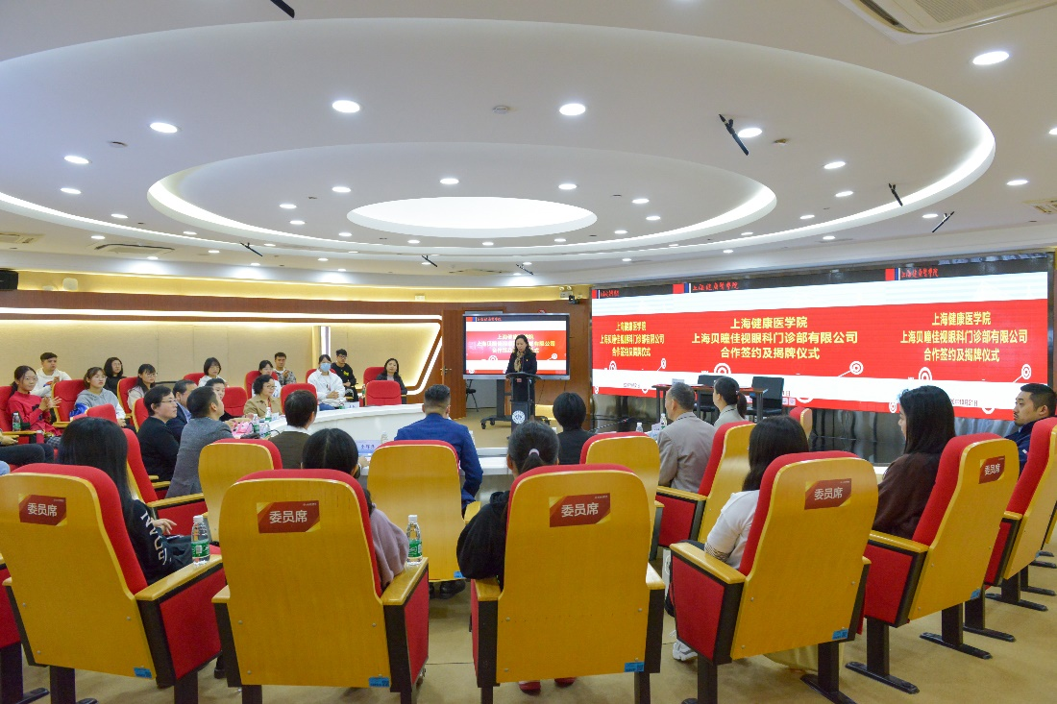
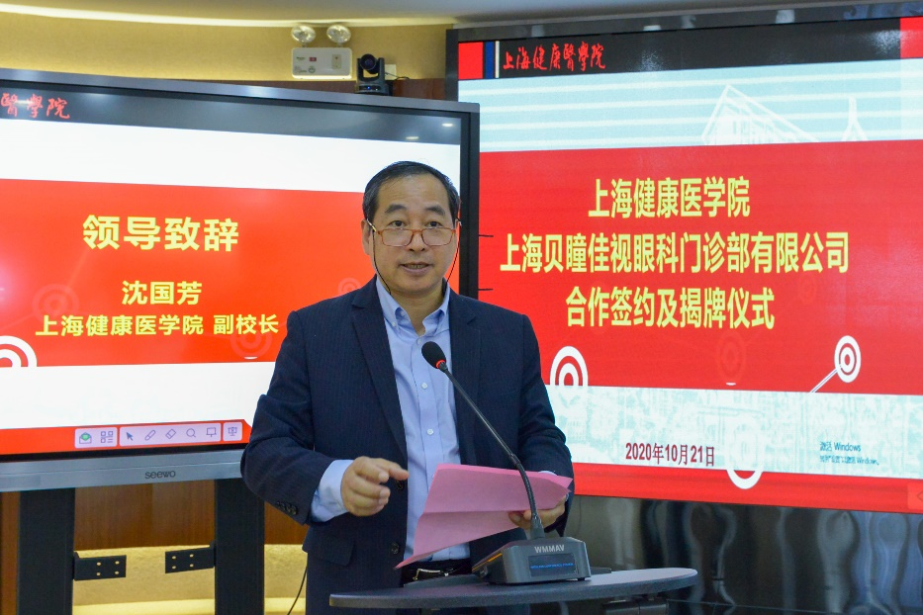
沈国芳副校长代表学校欢迎上海贝瞳佳视眼科门诊部有限公司（以下简称“贝瞳佳视眼科门诊部”）莅临我校，对贝瞳佳视眼科门诊部设立“贝瞳启航”奖学金/奖教金，支持我校人才培养表示感谢。上海健康医学院是一所具有70年办学历史的上海市属本科专业医学院校。学校定位于“应用型、特色性、国际化”医学本科院校，坚持“医工结合、医养结合、医保结合”的发展方向，培养具有健全人格与心理，能够解决实际问题，具有行业引领潜质的人类健康促进者，获得社会的广泛认可。学校将与贝瞳佳视眼科门诊部建立眼视光专业人才培养、教学交流共建机制，逐步实现“全方位、深层次、多形式”的合作，共同培养眼视光技术专业人才。
金辉华主任代表贝瞳佳视眼科门诊部致辞，她指出，产业界眼中的上海健康医学院，是一所特色鲜明的高水平应用型医学院，实战化教学培育模式下的人才，高度贴近产业的发展规律和现实需求。希望通过与学校的合作，将眼视光教学与临床实践紧密结合，实现教学相长、资源共享。实习基地建立之后，将建立系统的教学带教计划，在学科建设、医疗质量以及环境等方面进一步提升，为培养医学人才创造良好平台。
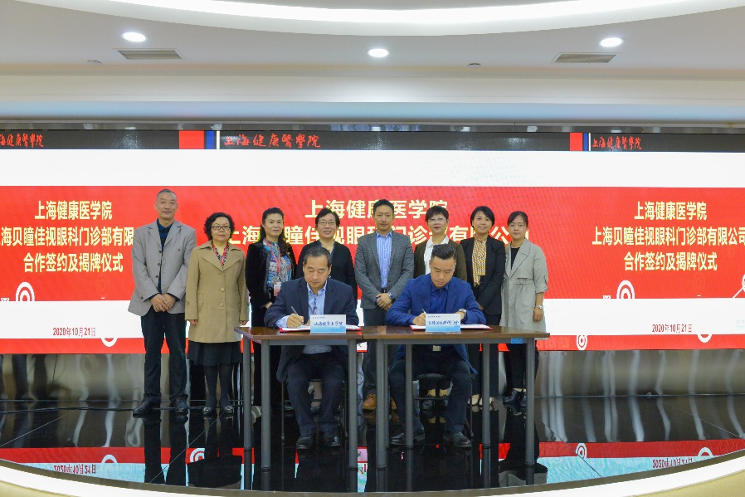
沈国芳副校长与叶欣总监代表双方签署了校企合作协议。
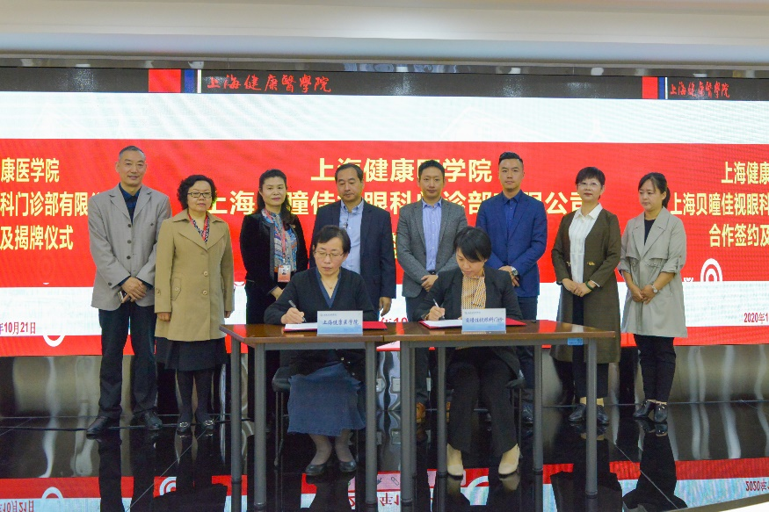
郑沈芳理事长与张翼总监代表双方签署捐赠协议。

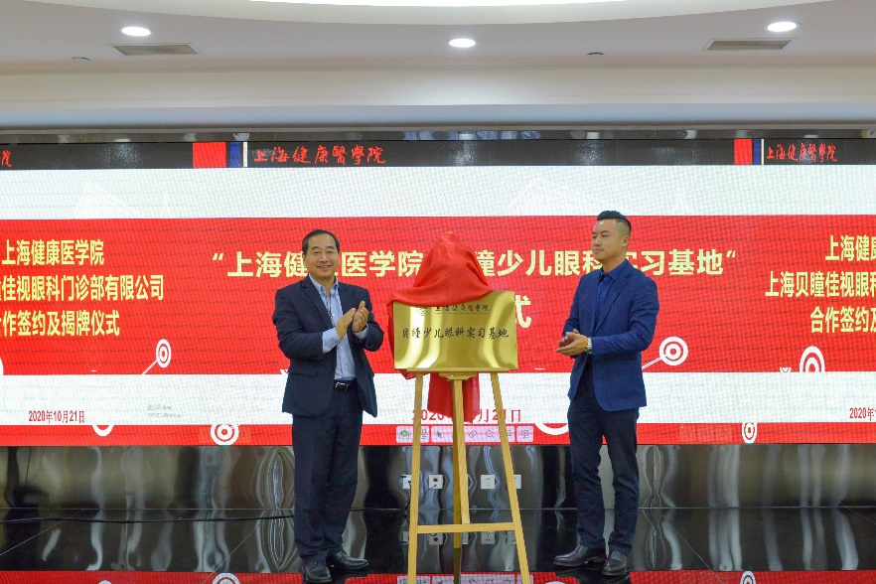
沈国芳副校长与叶欣总监共同为“上海健康医学院-贝瞳少儿眼科实习基地”揭牌。

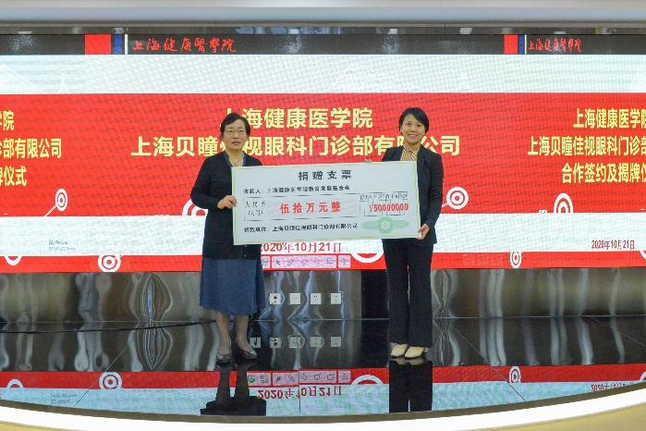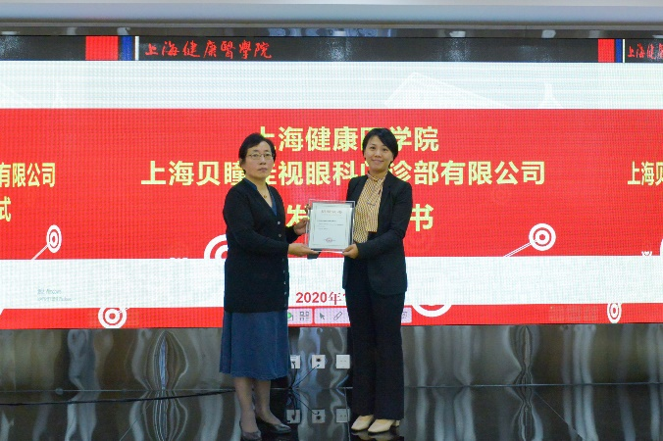
贝瞳佳视眼科门诊部向教育发展基金会捐资人民币50万元，设立“贝瞳启航”奖学金/奖教金，以支持我校人才培养，奖励给医学技术学院家境贫困学习成绩优秀或者学习成绩进步较大的品学兼优的学生，以及医学技术学院眼视光专业优秀教师。郑沈芳理事长代表上海健康医学院教育发展基金会接受捐赠，并为贝瞳佳视眼科门诊部颁发捐赠证书。
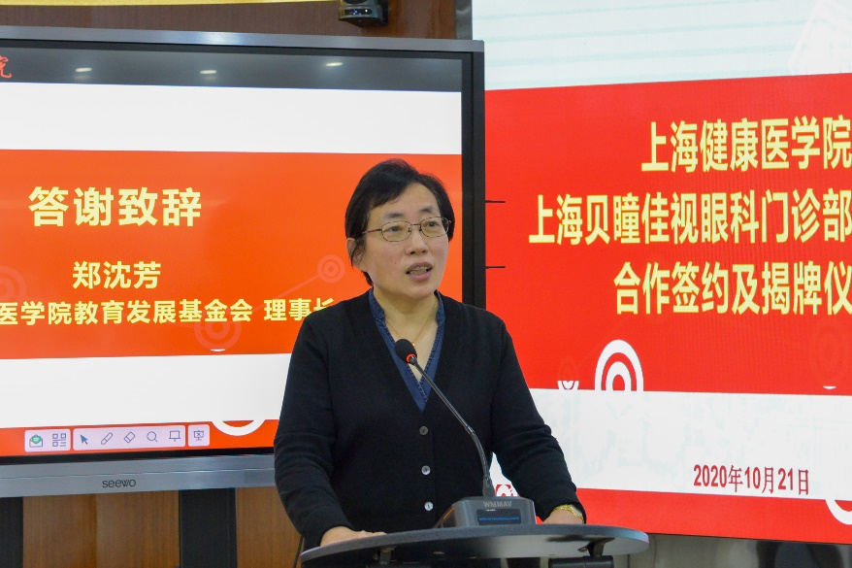
郑沈芳理事长代表上海健康医学院教育发展基金会发表了感谢致辞。她指出：学校是第一所以“健康”命名的高等院校，建校五年来得到了上海市乃至全国的高度关注。习近平总书记领导我们全党全国各族人民实现伟大的中国梦，首先离不开的就是“健康”。基金会是连接学校与企业的桥梁，更是推动学校人才培养、科学研究的动力。感谢社会各界对教育事业的大力支持，感谢贝瞳佳视眼科门诊部这样的企业，支持上海健康医学院的发展。学校一定会用好这笔捐赠款，培养更多优秀的眼视光专业学子，助力眼视光事业越来越好地发展，在服务社会上做出我们应有的贡献。
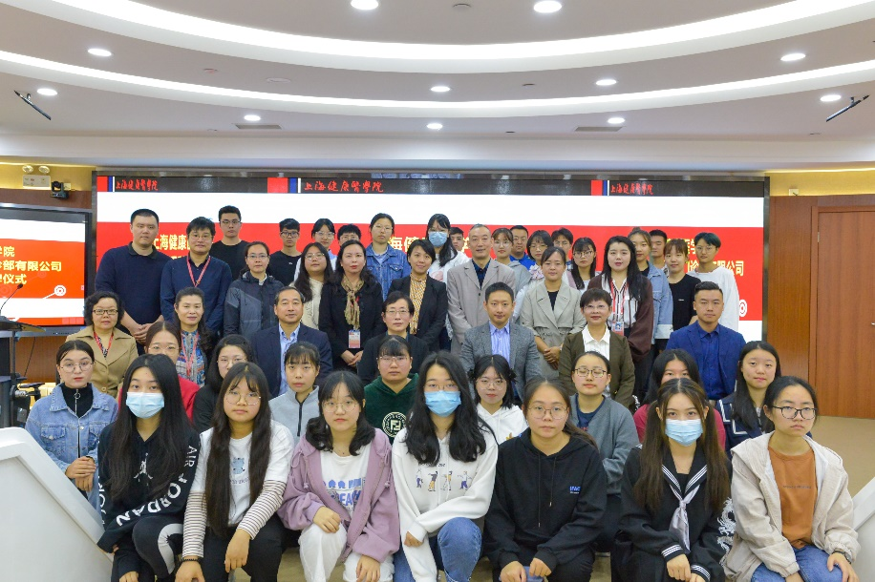

上海贝瞳佳视眼科门诊部有限公司致力于为3-18岁儿童青少年提供从预防检查至手术治疗、康复保健的全方位眼健康服务。包含青少年近视防控、筛查；专业医学验光；视功能训练；干眼检查、护理及综合治疗；儿童斜弱视筛查；角膜塑形镜验配等各种诊疗手段。门诊部现有医生、护理人员及专业视光人员20余名，年服务人数超过7000人。公司隶属于上海贝瞳佳医疗科技有限公司，贝瞳佳医疗科技是国内为数不多的专注于儿童青少年眼健康问题及其解决方案的企业。（产学合作处/校友工作办公室）

